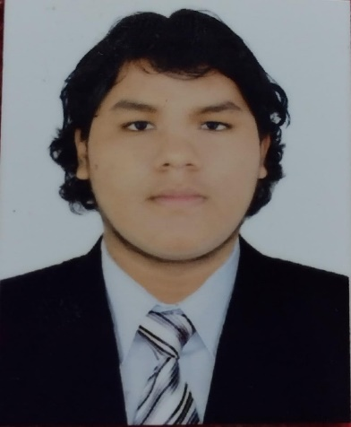
Datos del solicitante
Nombres: Renzo Gustavo
Apellidos: Aité Palomino
Fecha de Nacimiento: 13 de Abril del 2003
DNI: 73128676
Estado Civil: Soltero, sin hijos
Dirección: Mz. F Lote 5 Urbanización Centenario - Callao
Correo: renzoaite59@gmail.com
Telf.: (01) 3418685 – 983 708 540

Experiencia
Desde el 2015 hasta la actualidad trabajo en una tienda familiar
2019 - Actualmente
Tecnico de Computadoras
Actualmente trabajo limpiando,arreglando, armando y desarmando computadoras y/o laptops y ayudo a personas a comprar componentes para actualizar sus computadoras.
Estudios
Secundaria Completa en el I.E.P Teresa Montero Siveroni
2 Años de estudios iintermedios de Ingles en el IPCNA
1 Año de estudio en SENATI Carrera de Soporte y Mantenimiento de Computadoras
Disponibilidad: Inmediata

